西北大学财务管理系统更新交通银行卡号流程指南
1.登录西北大学官网(www.nwu.edu.cn)，在首页右上角或下拉至底部左下角，如下图中找到“信息门户”。
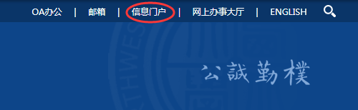

2.点击“信息门户”，输入用户名和密码后点击“登录”。（注：用户名为学号；初始密码为身份证后六位，若尾号为字母须为大写）
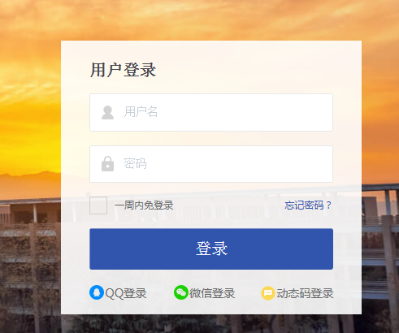

3. 登录成功后在“系统导航”中，点击“财务处”。
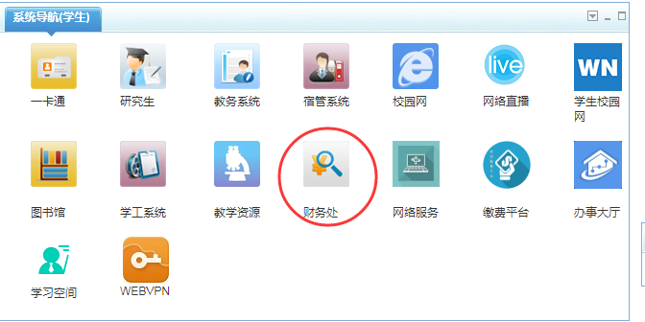

4. 根据网页提示，点击联系方式右侧的“修改”完善手机号码和电子邮箱，并提交信息。

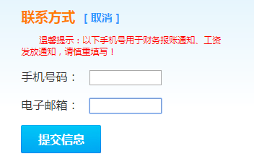
5.进入财务处界面，点击银行信息右边的“卡号维护”。
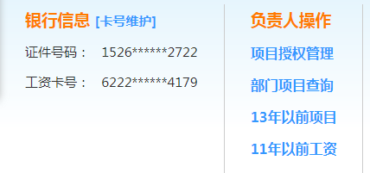
6.如下图在“基本户卡”下“新账号”中输入交行卡号，点击“保存新账号”(注：一定要在“基本户卡”的新账号一栏中填写)。
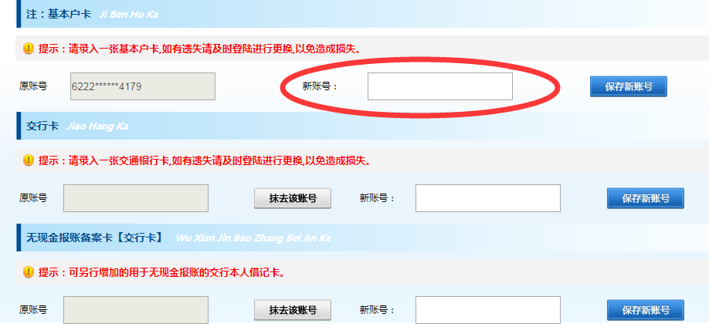

7.保存成功后，原账号中显示新增账号前4位和后4位数字。
